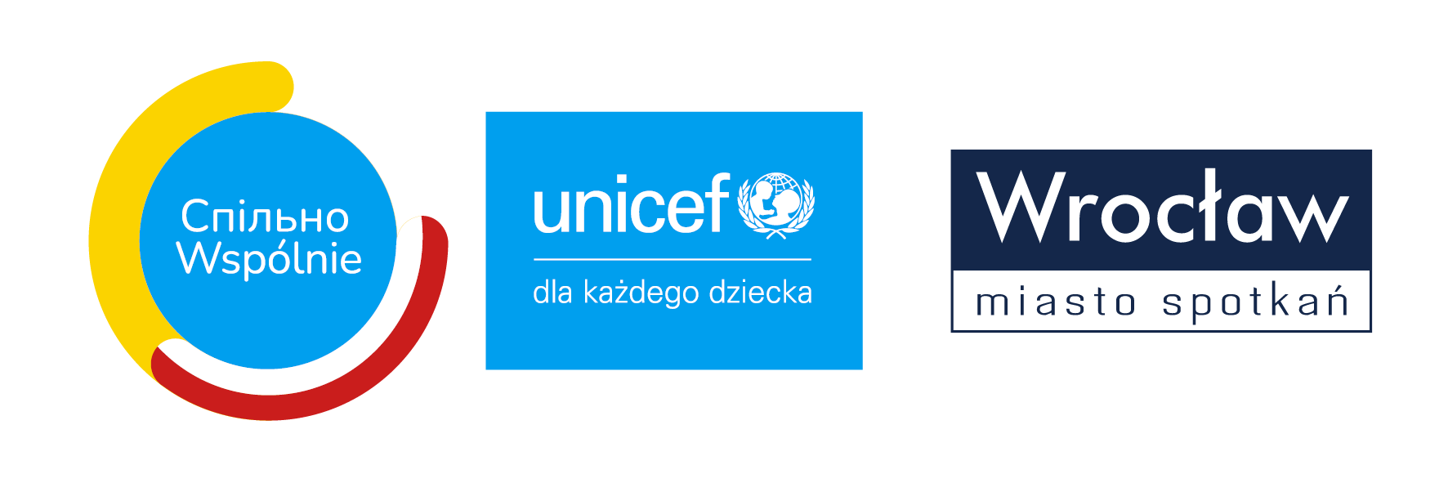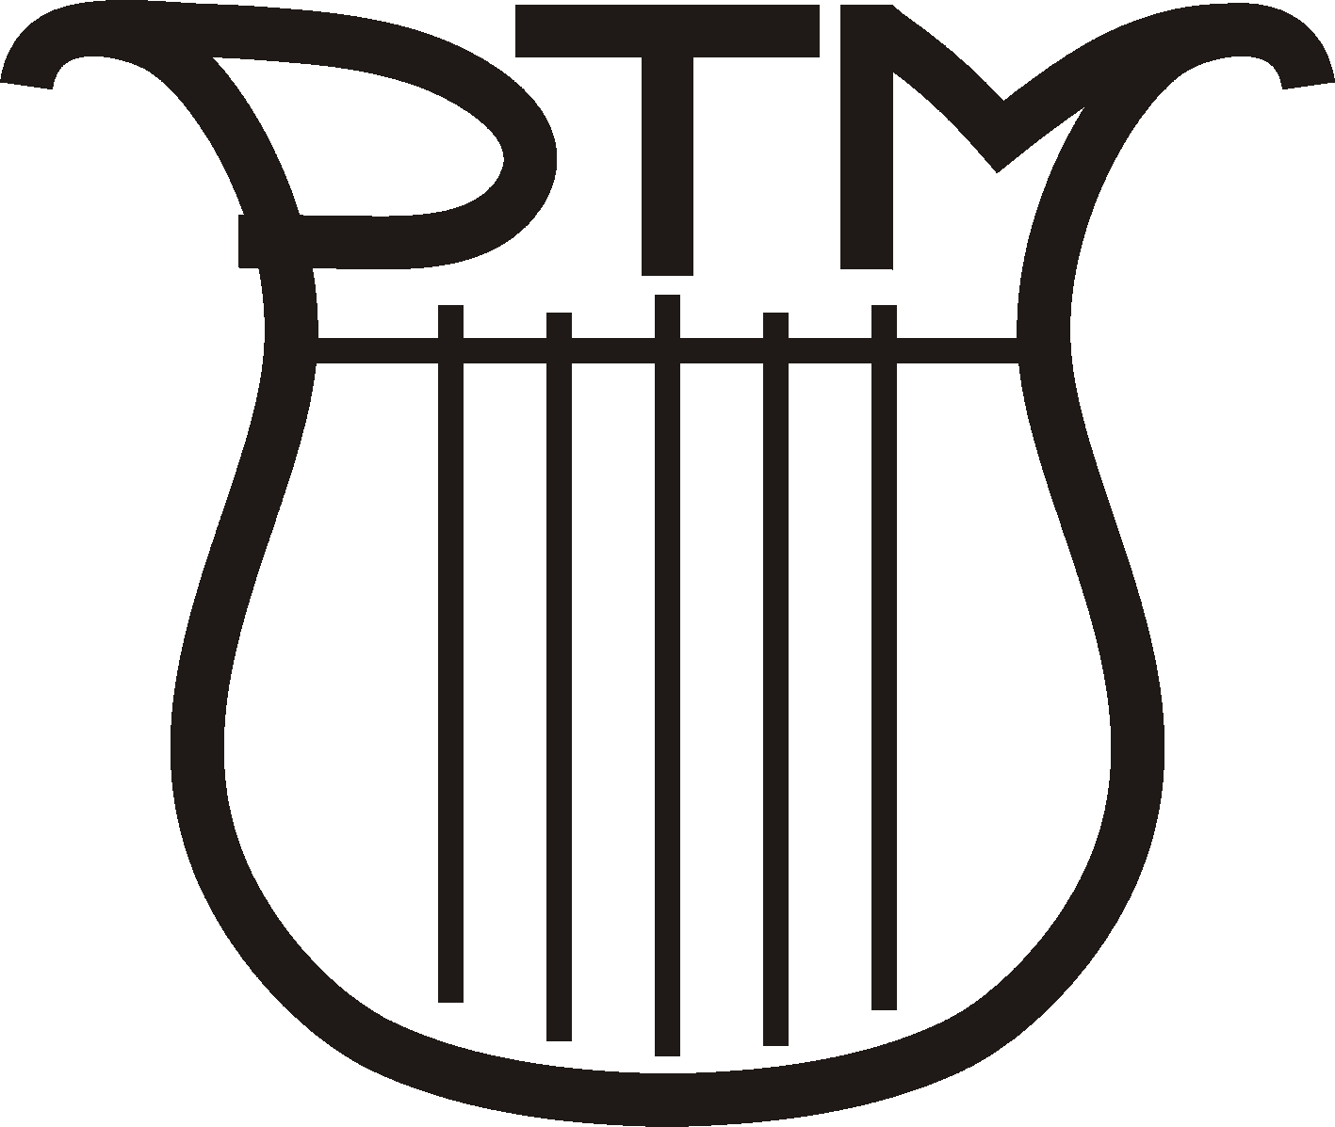www.dtm.org.pl

Nasza szkoła bierze udziału w projekcie integracyjnym
pt. „RAZEM W ŚWIECIE SZTUKI”, którego organizatorami są:
- Fundusz Narodów Zjednoczonych na Rzecz Dzieci (UNICEF),
- Gmina Wrocław,
- Wrocławskie Centrum Rozwoju Społecznego
- Stowarzyszenie Dolnośląskie Towarzystwo Muzyczne we Wrocławiu.

Projekt skierowany jest do uczniów ukraińskich i polskich szkół podstawowych we Wrocławiu i polega na organizacji pozalekcyjnych zajęć integracyjno – artystycznych wzmacniających postawy otwartości międzykulturowej i solidarności społecznej dla dzieci i młodzieży w formie warsztatów: wokalnych, tanecznych i plastycznych.
Celem przedsięwzięcia jest współpraca, korzyści z bycia razem i budowanie relacji społecznych, przeciwdziałanie agresji, radzenie sobie ze stresem, jak również metody aktywnego słuchania oraz wspieranie silnych stron dziecka.
Adresatem zajęć są grupy dzieci ukraińskich i polskich. Zajęcia odbywają się macierzystych szkołach (wokalne, plastyczne) oraz w siedzibie Reprezentacyjnego Dolnośląskiego Zespołu Pieśni i Tańca „Wrocław” przy
ul. Kościuszki 35A we Wrocławiu.
Termin projektu: 19.09 do 15.12.2022r.

Podsumowaniem projektu będzie koncert „RAZEM W ŚWIECIE SZTUKI”, który odbędzie się 8 grudnia 2022r. w Centrum Kultury Wrocław –Zachód przy ul. Chociebuskiej 4 we Wrocławiu, podczas którego wystąpią zespoły biorące udział w Projekcie.

www.dtm.org.pl

